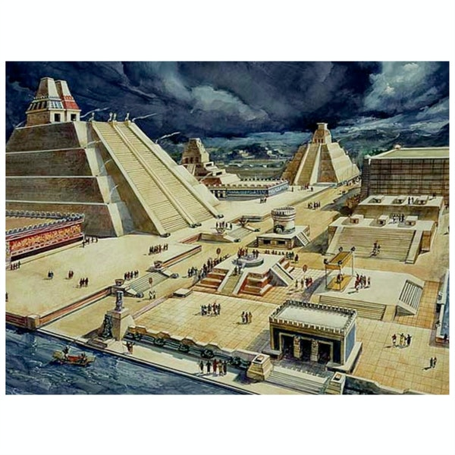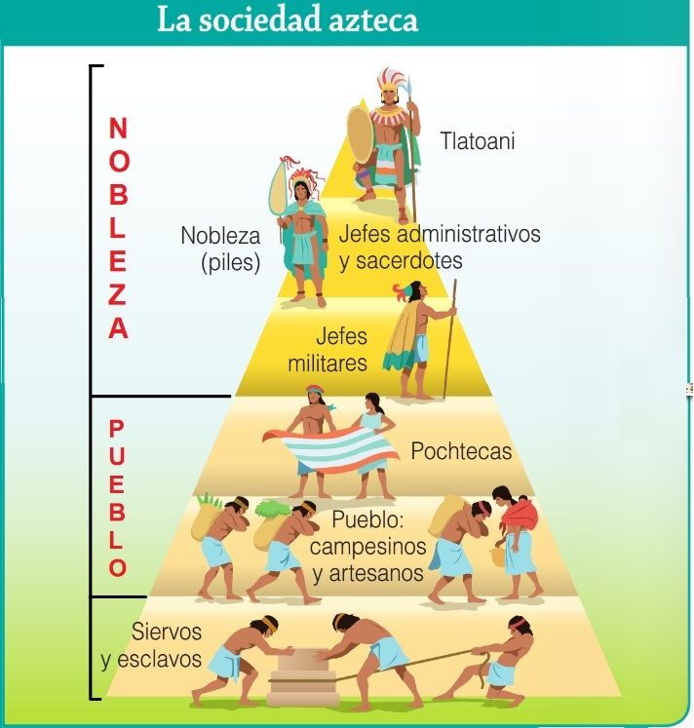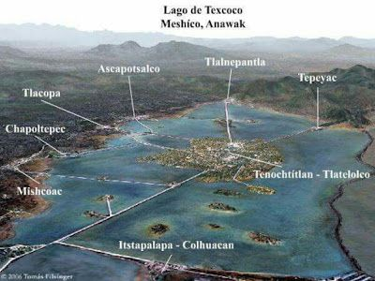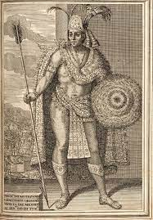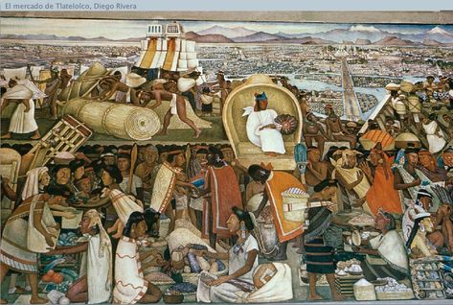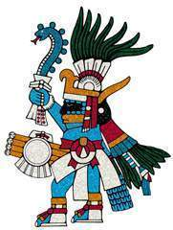 **Collège Edmée Varin. ESPAGNOL 3ème. Continuité pédagogique du 20 septembre au 1er octobre 2021.**

La vida **era** animada, sobre el mercado (marché) de *Tlatelolco*. Para realizar las transacciones los aztecas utiliz**aban** como moneda el cacao o el trueque (troc). Se vend**ía** cacao, piedras preciosas, oro, plata (argent), ropa, comida y plumas. Los agricultores cultiv**aban** el maíz, las patatas, los tomates y aguacates. También hab**ían** construido jardines flotantes que se llam**aban** *Chinampa*s.

La ciudad de México fue fundada en el centro del Valle de México, en el lago *Texcoco*, con el nombre de *Tenochtitlán* en el año 1325. Hoy la conocemos como la capital del Imperio azteca. Los conquistadores españoles llegaron a la ciudad en 1521 y su jefe de expedición, Hernán Cortés, se quedó impresionado por su belleza.

Tenochtitlán ten**ía** unos 250.000 habitantes. **Era** una sociedad muy jerarquizada. Cada uno ten**ía** que construir a la comunidad con su trabajo, *el tequitl*, en función de su sexo, edad y rango social.

El día comenz**aba** temprano (tôt) y mientras las mujeres prepar**aban** los alimentos para la familia, los hombres **iban** al campo o a la ciudad. Los niños recib**ían** una educación estricta en casa y en las escuelas.

El *Huey Tlatoani* **era** el emperador de los aztecas. Moctezuma II, en el grabado, **era** el emperador al llegar los españoles. El último emperador *Cuauhtémoc* defendió la ciudad de Tenochtitlán cuando los españoles asaltaron el Templo mayor. Fue torturado y murió a los 29 años. **Era** el final del imperio méxica.

Moctezuma II, 1502-1520

México D.F (capital) ayer y hoy.

En el centro de Tenochtitlán, est**aban** los edificios mas emblemáticos de la ciudad, construidos en piedra: templos grandiosos y religiosos como el *Templo* *Mayor*, canchas (terrains) para practicar el juego de la pelota.

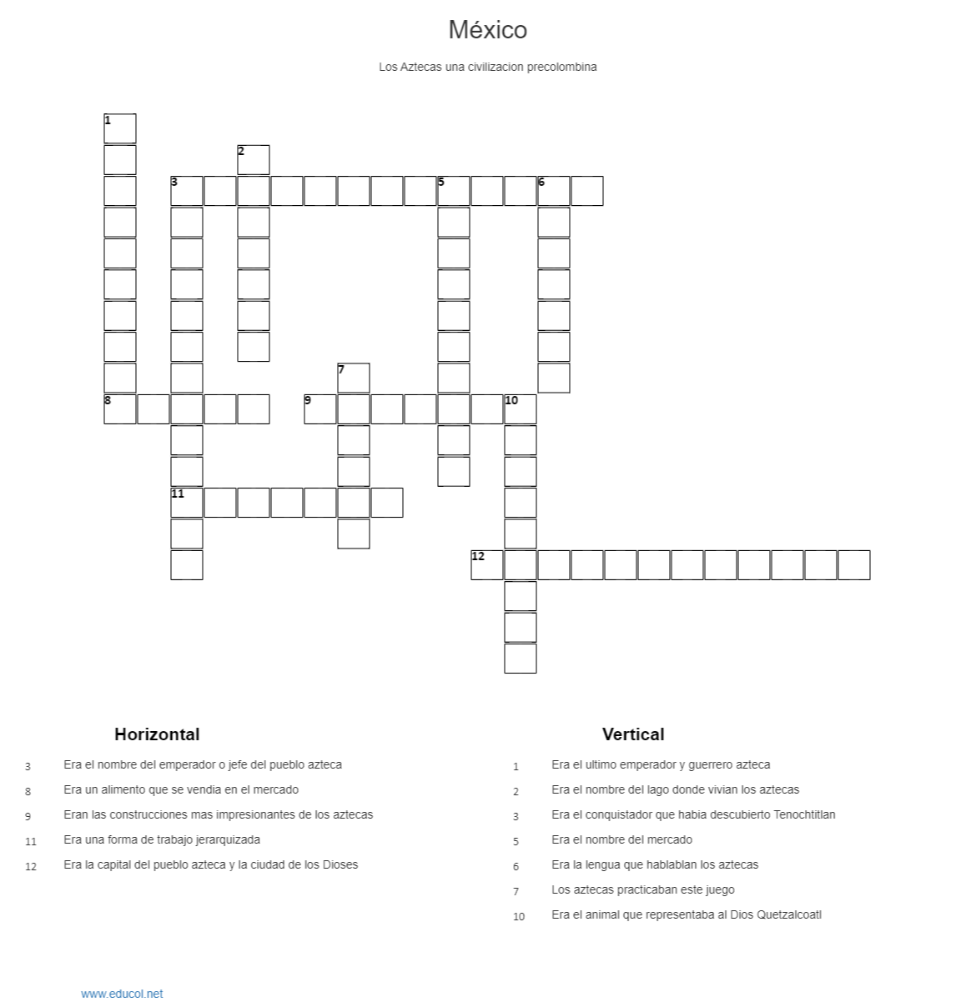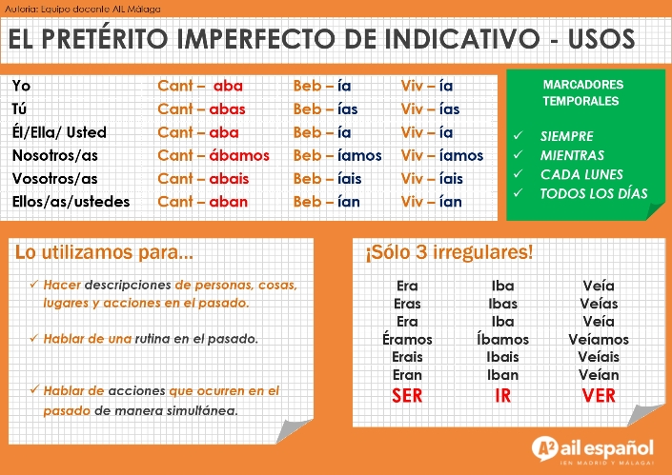

Lis bien les textes et retrouve les mots croisés. Tu peux recopier les réponses dans ton cahier si tu ne peux pas imprimer.

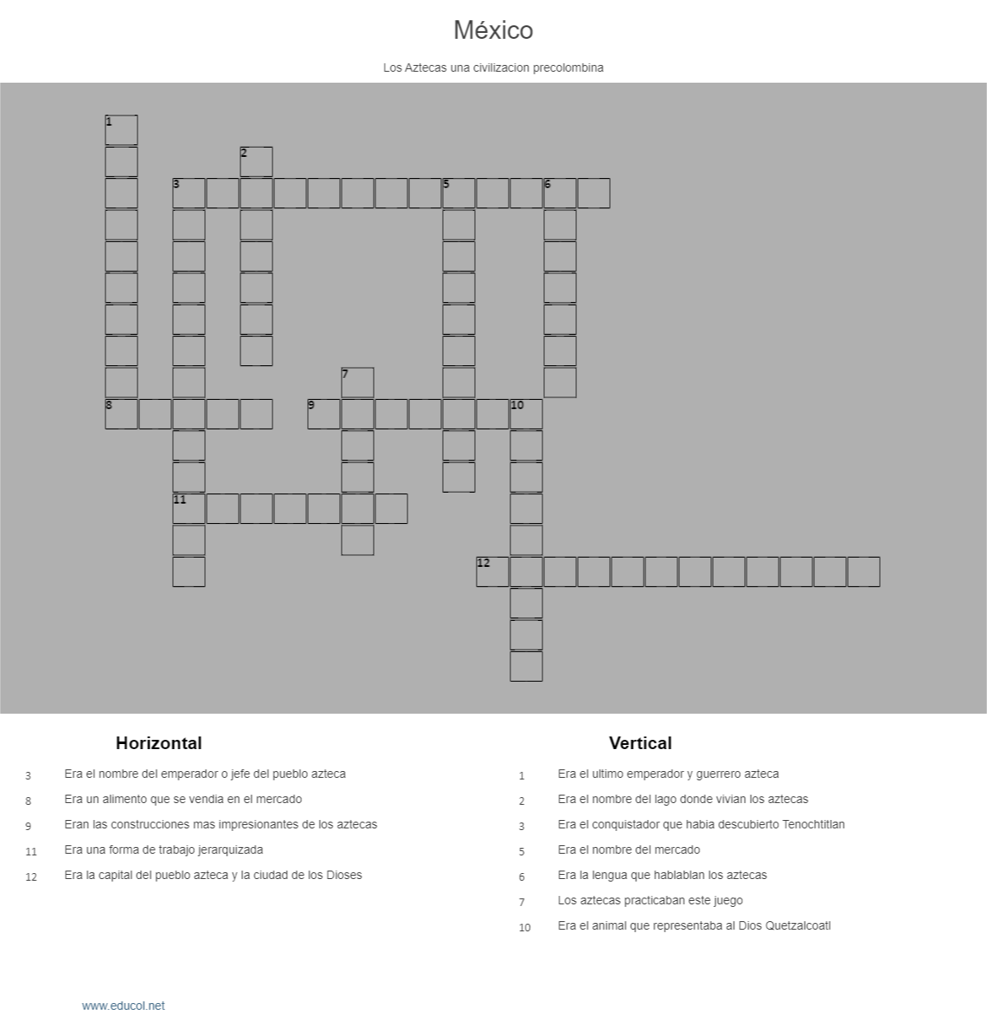

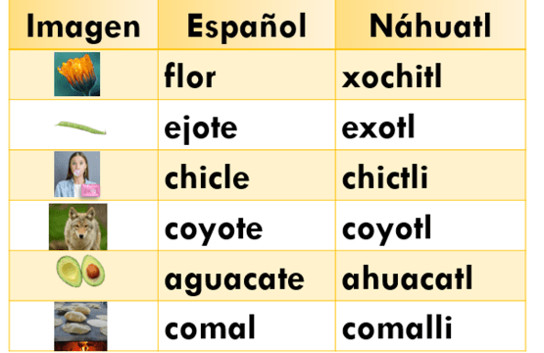

Conjuga los verbos en imperfecto en las frases siguientes:

1) Tenochtitlán ……………(SER) una ciudad que los aztecas ………………….…..

(HABER) construido sobre una laguna.

2) En la capital azteca…………………..……(VIVIR) más de 250.000 mexicas y …………………….……….(FORMAR) el pueblo más grande del mundo.

3) Para moverse, los aztecas ………….……………(emprender) calles y canales.

4) Los templos ………………….(TENER) forma de pirámides y ……………….

(ESTAR) construidos de piedras. ………………….(SERVIR) para adorar a sus dioses y ……………………..(HACER) sacrificios humanos.

5) Los aztecas …………………………..(COMUNICAR) en lengua Náhuatl.





¡El rincón del pasatiempo! Escanea el código QR y realiza el Puzle. Reconstituye la pintura de José GARNELO. https://www.jigsawplanet.com/?rc=play&pid=22229f8603d8

|  |  |  |
| --- | --- | --- |
|  |  | PAPALOTL |
| Image |  | TLAXCALLI |
| TV Contacto Rural CDMX sur Twitter : &quot;¿Te aprendiste las palabras del  lunes? El día de hoy sigue aprendiendo con nosotros en esta #Cuarentena.  Recuerda que mantenerte entretenido en algo reducirá tus |  | CHILLI |
|  |  | TOTOTL |
|  |  | XOCOLATL |



¡Encuentra las palabras en español que corresponden a las palabras en náhuatl!